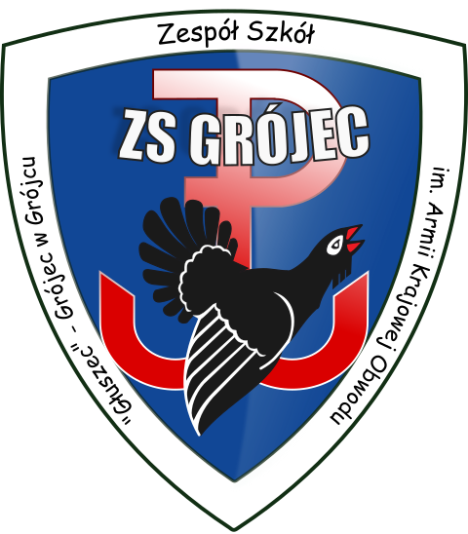
Grójec, 16.08.2022 r.

Wyniki rekrutacji do projektu „Zagraniczne staże zawodowe ZS Grójec – Edycja 2021” o numerze 2021-1-PL01-KA121-VET-000011974. Przedsięwzięcie realizowane jest przy wsparciu funduszy Unii Europejskiej w ramach Programu Erasmus+, Akcja 1 Mobilność Edukacyjna w sektorze Kształcenie i Szkolenia Zawodowe.

Lista osób zakwalifikowanych do udziału w projekcie „Zagraniczne staże zawodowe
ZS Grójec – Edycja 2021” o numerze 2021-1-PL01-KA121-VET-000011974

Zakwalifikowani do projektu
Technik ekonomista:
- Aleksandra Wojno
- Kinga Ostrowska
- Julia Łapot
- Paulina Gwiazda
- Natalia Kacprzak
- Weronika Krawczak

Technik handlowiec:
- Kacper Andrzejczak
- Wiktoria Karłowicz
- Natalia Witkowska
- Beata Gwiazda
- Mateusz Rupiewicz
- Katarzyna Jakubiak
- Patrycja Horosz
- Kinga Kołecka
- Patrycja Kacprzak

Lista rezerwowa

- Kilas Pashaev
- Stanisław Szymaniak

Nie zakwalifikowany w kwestii formalnej: Uczestniczył w projekcie
2020-1-PL01-KA102-080809
- Weronika Królikowska
- Ewelina Maliszewska
- Aleksandra Gniadzik
- Joanna Nerlo

